§ 17. ЭЛEКTPИЧECКAЯ EMКOCTЬ. КOHДEHCATOPЫ
Основные формулы
- Электрическая емкость уединенного проводника или конденсатора
C=ΔQ/Δφ,
где ΔQ - заряд, сообщенный проводнику (конденсатору); Δφ - изменение потенциала, вызванное этим зарядом.
- Электрическая емкость уединенной проводящей сферы радиусом R, находящейся в бесконечной среде с диэлектрической проницаемостью ε,
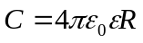
Если сфера полая и заполнена диэлектриком, то электроемкость ее от этого не изменяется.
- Электрическая емкость плоского конденсатора
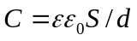,
где S - площадь пластин (каждой пластины); d - расстояние между ними; ε - диэлектрическая проницаемость диэлектрика, заполняющего пространство между пластинами.
Электрическая емкость плоского конденсатора, заполненного п слоями диэлектриком толщиной d_{i} каждый с диэлектрическими проницаемостями ε, (слоистый конденсатор),
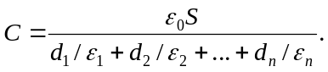
- Электрическая емкость сферического конденсатора (две концентрические сферы радиусами R₁ и R₂, пространство между которыми заполнено диэлектриком с диэлектрической проницаемостью ε)
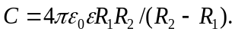
- Электрическая емкость цилиндрического конденсатора (два коаксиальных цилиндра длиной l и радиусами R₁ и R₂, пространство между которыми заполнено диэлектриком с диэлектрической проницаемостью ε)
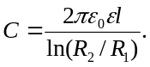
- Электрическая емкость С последовательно соединенных конденсаторов:
в общем случае 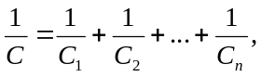 где п - число конденсаторов;
в случае двух конденсаторов 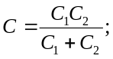
в случае п одинаковых конденсаторов с электроемкостью С₁ каждый
C=C₁/n.
- Электрическая емкость параллельно соединенных конденсаторов:
в общем случае C=C₁+C₂+...+C_{n};
в случае двух конденсаторов C=C₁+C₂;
в случае п одинаковых конденсаторов с электроемкостью С₁ каждый C=nC₁.

Примеры решения задач
Пример 1. Определить электрическую емкость С плоского конденсатора с двумя слоями диэлектриков: фарфора толщиной d₁=2 мм и эбонита толщиной d₂= 1,5 мм, если площадь S пластин равна 100 см².
Р е ш е н и е. Емкость конденсатора, по определению, C=Q/U , где Q - заряд на пластинах конденсатора; U - разность потенциалов пластин. Заменив в этом равенстве общую разность потенциалов U конденсатора суммой U₁+U₂ напряжений на слоях диэлектриков, получим
C=Q/(U₁+U₂). (1)
Приняв во внимание, что Q=σS, U₁= Е₁d_{i}=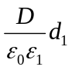и U₂=E₂d₂=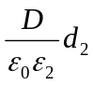, равенство (1) можно переписать в виде
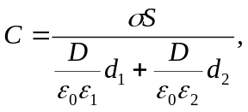 (2)
где σ - поверхностная плотность заряда на пластинах; Е₁ и Е₂ - напряженности поля в первом и втором слоях диэлектрика соответственно; D - электрическое смещение поля в диэлектриках.
Умножив числитель и знаменатель равенства (2) на ε₀ и учтя, что D=σ, окончательно получим
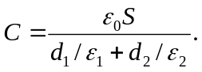
Ответ: С=98,3пФ
Пример 2. Два плоских конденсатора одинаковой электроемкости С₁=С₂=С соединены в батарею последовательно и подключены источнику тока с электродвижущей силой ε. Как изменится разность потенциалов U₁ на пластинах первого конденсатора, если пространство между пластинами второго конденсатора, не отключая источника тока, заполнить диэлектриком с диэлектрической проницаемостью ε =7?
Р е ш е н и е. До заполнения второго конденсатора диэлектриком разность потенциалов на пластинах обоих конденсаторов была одинакова: U₁=U₂=ε/2. После заполнения электроемкость второго конденсатора возросла в ε раз:
C₂'=εC₂=εC.
Электроемкость С первого не изменилась, т. е. C₁'=C.
Так как источник тока не отключался, то общая разность потенциалов на батарее конденсаторов осталась прежней, она лишь перераспределилась между конденсаторами. На первом конденсаторе
U₁'=Q/C₁'=Q/C, (1)
где Q - заряд на пластинах конденсатора. Поскольку при последовательном соединении конденсаторов заряд на каждой пластине и на всей батареи одинаков, то
Q = С'_{бат}ε
где 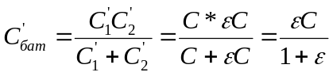. Таким образом,
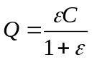ε.
Подставив это выражение заряда в формулу (1), найдем
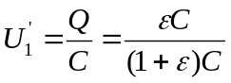ε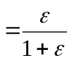ε.
Чтобы найти, как изменилась разность потенциалов на пластинах первого конденсатора, вычислим отношение:
U'₁/U₁=2ε/(1+ε).
После подстановки значения ε получим
U'₁/U₁=1,75.
Следовательно, разность потенциалов на пластинах первого конденсатора после заполнения второго конденсатора диэлектриком возросла в 1,75 раза.

Задачи
Электрическая емкость проводящей сферы
17.1. Найти электроемкость С уединенного металлического шара радиусом R=1 см.
17.2. Определить электроемкость С металлической сферы радиусом R=2 см, погруженной в воду.
17.3. Определить электроемкость С Земли, принимая ее за шар радиусом R=6400 км.
17.4. Два металлических шара радиусами R₁=2 см и R₂=6 см соединены проводником, емкостью которого можно пренебречь. Шарам сообщен заряд Q= 1 нКл. Найти поверхностную плотность σ зарядов на шарах.
17.5. Шар радиусом R₁=6 см заряжен до потенциала φ₁=300 В, а шар радиусом R₂=4 см - до потенциала φ₂=500 В. Определить потенциал φ шаров после того, как их соединили металлическим проводником. Емкостью соединительного проводника пренебречь.
Электрическая емкость плоского конденсатора
17.6. Определить электроемкость С плоского слюдяного конденсатора, площадь S Пластин которого равна 100 см2, а расстояние между ними равно 0,1 мм.
17.7. Между пластинами плоского конденсатора, заряженного до разности потенциалов U =600 В, находятся два слоя диэлектриков: стекла толщиной d₁=7 мм и эбонита толщиной d₂=3 мм. Площадь S каждой пластины конденсатора равна 200 см². Найти: 1) электроемкость С конденсатора; 2) смещение D, напряженность Е поля и падение потенциала Δφ в каждом слое.
17.8. Расстояние d между пластинами плоского конденсатора равно 1,33 мм площадь S пластин равна 20 см². В пространстве между пластинами конденсатора находятся два слоя диэлектриков: слюды толщиной d₁=0,7 мм и эбонита толщиной d₂=0,3 мм. Определить электроемкость с конденсатора.
17.9. На пластинах плоского конденсатора равномерно распределен заряд с поверхностной плотностью σ =0,2 мкКл/м². Расстояние d между пластинами равно 1 мм. На сколько изменится разность потенциалов на его обкладках при увеличении расстояния d между пластинами до 3 мм?
17.10. В плоский конденсатор вдвинули плитку парафина толщиной d= 1 см, которая вплотную прилегает к его пластинам. На сколько нужно увеличить расстояние между пластинами, чтобы получить прежнюю емкость?
17.11. Электроемкость с плоского конденсатора равна 1,5 мкФ . Расстояние d между пластинами равно 5 мм. Какова будет электроемкость С конденсатора, если на нижнюю пластину положить лист эбонита толщиной d₁=3 мм?
17.12. Между пластинами плоского конденсатора находится плотно прилегающая стеклянная пластинка. Конденсатор заряжен до разности потенциалов U₁ = 100 В. Какова будет разность потенциалов U ₂, если вытащить стеклянную пластинку из конденсатора?

Электрическая емкость сферического конденсатора
17.13. Две концентрические металлические сферы радиусами R_{l}=2 см и R₂=2,1 см образуют сферический конденсатор. Определить его электроемкость С, если пространство между сферами заполнено парафином.
17.14. Конденсатор состоит из двух концентрических сфер. Радиус R_{l} внутренней сферы равен 10 см, внешней R₂=10,2 см, Промежуток между сферами заполнен парафином. Внутренней сфере сообщен заряд Q=5 мкКл. Определить разность потенциалов U между сферами.

Соединения конденсаторов
17.15. К воздушному конденсатору, заряженному до разности потенциалов U =600 в и отключенному от источника напряжения, присоединили параллельно второй незаряженный конденсатор таких же размеров и формы, но с диэлектриком (фарфор). Определить диэлектрическую проницаемость ε фарфора, если после присоединения второго конденсатора разность потенциалов уменьшилась до U₁=100 В.
17.16. Два конденсатора электроемкостями С₁=3 мкФ и С₂=6 мкФ соединены между собой и присоединены к батарее с ЭДС. ε=120 В. Определить заряды Q₁ и Q₂ конденсаторов и разности
потенциалов U₁ и U₂ между их обкладками, если конденсаторы соединены: 1) параллельно; 2) последовательно.
17.11. Конденсатор электроемкостью С₁=0,2 мкФ был заряжен, до разности потенциалов U₁=320 В. После того как его соединили параллельно со вторым конденсатором, заряженным до разности потенциалов U₂=450 В, напряжение U на нем изменилось до 400 В. Вычислить емкость С₂ второго конденсатора.
17.18. Конденсатор электроемкостью С₁=0,6 мкФ был заряжен до разности потенциалов U₁=300 В и соединен со вторым конденсатором электроемкостью С₂=0,4 мкФ, заряженным до разности потенциалов U₁=150 В. Найти заряд ΔQ, перетекший с пластин первого конденсатора на второй.
17.19. Три одинаковых плоских конденсатора соединены последовательно. Электроемкость С такой батареи конденсаторов равна 89 пФ. Площадь S каждой пластины равна 100 см². Диэлектрик -стекло. Какова толщина d стекла?
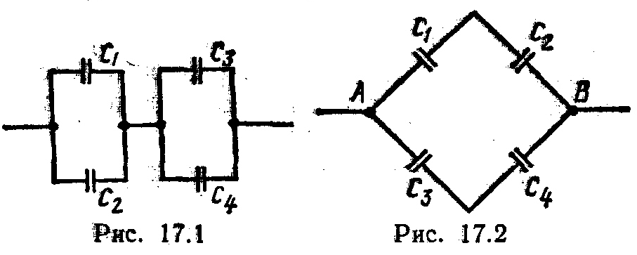 17.20. Конденсаторы соединены так, как это показано на pис. 17.1. Электроемкости конденсаторов: C₁=0,2 мкФ, C₂= 0,1 мкФ, C₃=0,3 мкФ, С₄=0,4 мкФ. Определить электроемкость С батареи конденсаторов.
17.21. Конденсаторы электроемкостями C₁=0,2 мкФ, С₂=0,6 мкФ, С₃=0,3 мкФ, С4=0,5 мкФ соединены так, как это указано на рис. 17.2. Разность потенциалов U между точками А и В равна 320 В. Определить разность потенциалов U₁и заряд Q₁на пластинах каждого конденсатора (i=l, 2, ,3, 4).
17.22. Конденсаторы электроемкостями С₁=10 нФ, С₂ =40 нФ,. С₃=2 нФ и С₄=30 нФ соединены так, как это показано на рис. 17.3. Определить электроемкость с соединения конденсаторов.
17.23. Конденсаторы электроемкостями С₁=2 мкФ, С₂ = 2 мкФ,. С₃=3 мкФ и С₄=1 мкФ соединены так, как это показано на рис. 17.4.
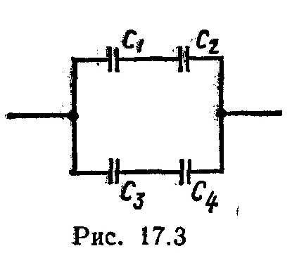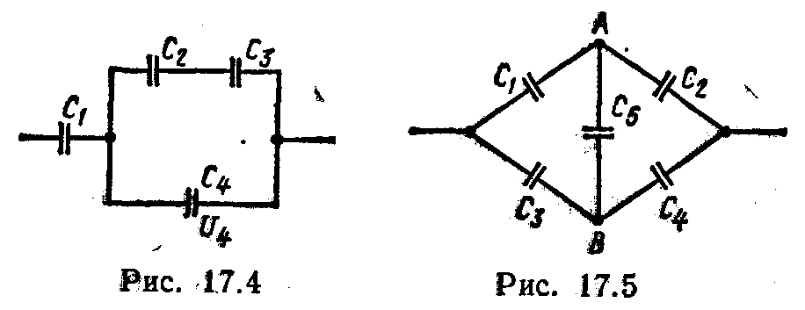Разность потенциалов на обкладках четвертого конденсатора U₄ =100 В. Найти заряды и разности потенциалов на обкладках каждого конденсатора, а также общий заряд и разность потенциалов батареи конденсаторов.
17.24. Определить электроемкость схемы, представленной на рис. 17.5, где С₁=1 пФ, С₂ =2 пФ,. С₃=2 пФ и С₄=4 пФ
17.25. Пять различных конденсаторов соединены согласно схеме, приведенной на рис. 17.6. Определить электроемкость С₄, при которой электроемкость всего соединения не зависит от величины электроемкости С₅. Принять С₁=8 пФ, С₂ =12 пФ,. С₃=6 пФ.

